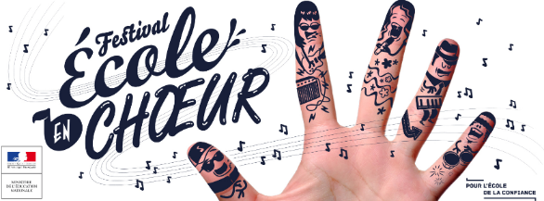

Modalités d’inscription dans l'académie d'Aix-Marseille – 2018 – 2019

Les écoles transmettront à leur IEN de circonscription une fiche de présentation ci-jointe du projet avec un lien vers une courte vidéo. L'IEN transmettra le dossier et le lien à isabelle.tourtet@ac-aix-marseille.fr.
Les collèges et lycées transmettront une fiche de présentation (ci-jointe) du projet et le lien avec une courte vidéo à :
- l'IA-IPR d'éducation musicale et chant choral : sandrine.petrali@ac-aix-marseille.fr
- La Responsable du domaine Musique à la DAAC : isabelle.tourtet@ac-aix-marseille.fr
- l'académie ou, le cas échéant, le pays concerné ; Aix-Marseille
- le nom de la chorale si elle en a un ; Les voix de l’Huveaune
- le nom et l'adresse complets de l'école ou de l'établissement : circonscription d’Aubagne : école Antide Boyer, Chaulan, Camp Major, Paul Eluard, Mermoz 1 et 2
- l'effectif du chœur ; deux concerts de 250 élèves
- le cadre du projet ; Rencontres chantées départementales dans le cadre du Plan des arts « Tisser des liens » : Les voix de l’Huveaune », en partenariat avec le conservatoire et la mairie d’Aubagne.
- le programme musical précis ; les chansons de répertoire départemental « Tisser des liens »
- le nom du chef de chœur / directeur artistique / professeur ; Patricia CEFAI, conseillère pédagogique en éducation musicale réseau Garlaban

- le type d'accompagnement musical le cas échéant ;
- Musiciens du conservatoire et musiciens professionnels
- la durée totale du programme musical du concert d'une part, et de la vidéo d'autre part ;
- 50 minutes – 4’22
- l'url de la vidéo publiée sur la plateforme choisie
- https://vimeo.com/344740223

Merci de conserver le format word du tableau ci-dessous

